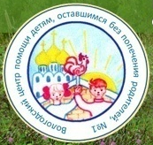 Дела
семейные
Семья – это счастье, семья – это дом.
Где любят и ждут, и не помнят о злом!

Газета БУ СО ВО «Вологодский центр помощи детям, оставшимся без попечения родителей, №1»
№ 9 05.10. 2024

«С юбилеем, милый дом!»

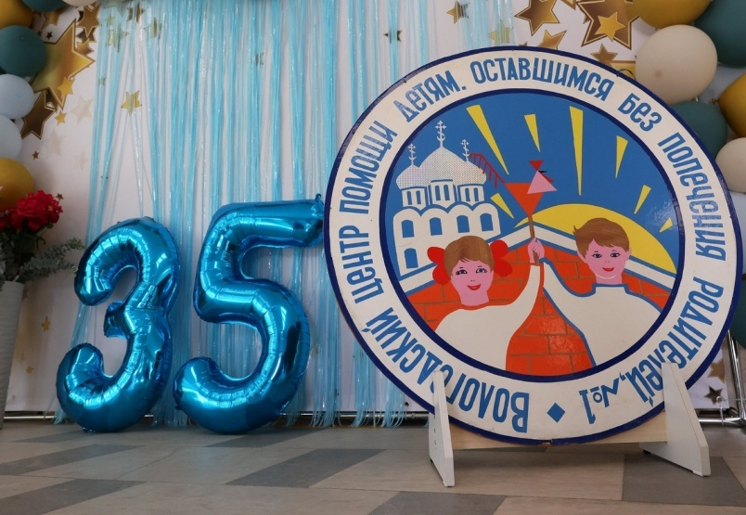
35 лет со дня открытия исполнилось Вологодскому центру помощи детям №1.
Сегодня организация является домом для 70 воспитанников – это кровные братья и сёстры в возрасте от 4 до 18 лет. В основе работы учреждения – семейный принцип воспитания.
Понимая, что естественная среда для ребенка это семья, центр проводит значительную работу по возвращению братьев и сестер в кровную семью и определению на семейные формы устройства. За весь период работы 133 воспитанника переданы в семьи. Гордостью учреждения являются выпускники, которые успешны в карьере, семье, занимают активную жизненную позицию. У центра 210 выпускников, и почти все ребята получили профессиональное образование или специализацию. 150 выпускников создали семьи, из них 5 – многодетные. У центра помощи детям более 130 внуков.
Коллективом Вологодского центра помощи детям,№1 реализуется авторская инновационная модель «Детский дом, организованный по семейному принципу», признанная международными и российскими экспертами. Учреждение неоднократно становилось лауреатом Всероссийских профессиональных конкурсов и является федеральной экспериментальной площадкой. Авторская программа подготовки воспитанников к самостоятельной жизни «Дорога в жизнь» размещена на сайте Министерства просвещения РФ и рекомендована к реализации организациям для детей-сирот.
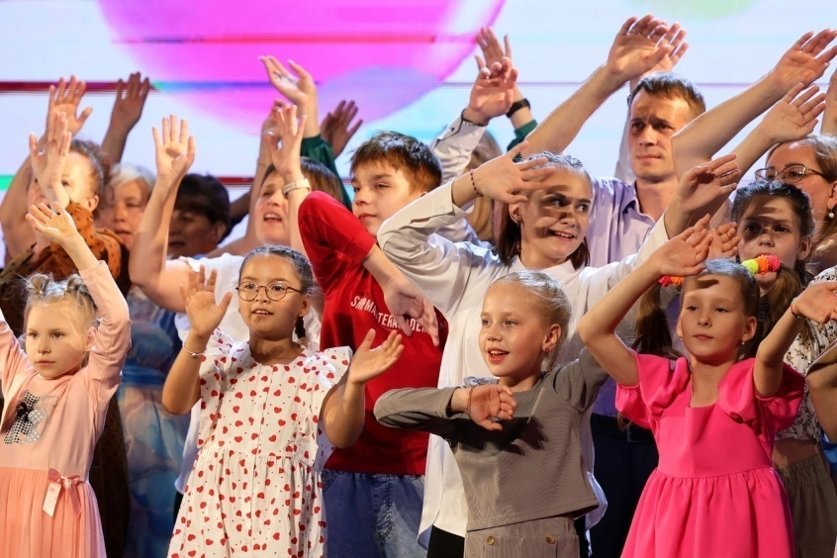
Условия проживания воспитанников максимально приближены к домашним. Уют в квартирах создают сами ребята: от расстановки мебели до дизайнерского оформления, уборки комнат и косметического ремонта. Дети умеют самостоятельно готовить, освоили технологии прикладного творчества, столярного и швейного дела.
Воспитанники посещают детские сады и обучаются в 13 образовательных учреждениях города. Дети являются лауреатами международных, российских, областных конкурсов, фестивалей и участниками конференций. Среди ребят есть лауреаты Всероссийского конкурса «Созвездие» и участники телевизионного шоу на НТВ «Ты Супер!».
Огромное спасибо всем сотрудникам центра за преданное служение своему призванию и заботу о воспитанниках. Счастья, крепкого здоровья, благополучия, дальнейших успехов в вашем благородном деле.

«Быть педагогом - это призвание!»
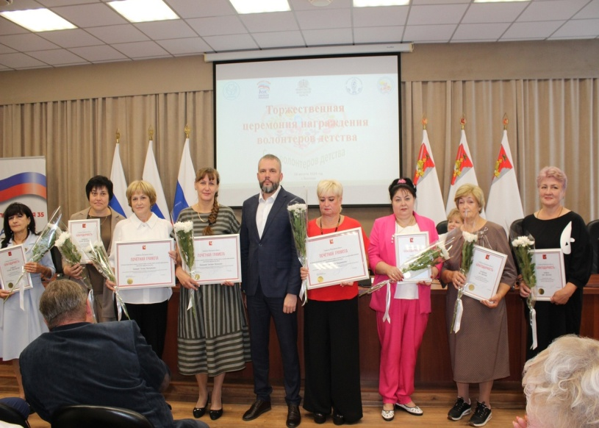
Эффективные меры поддержки детей и семей с детьми обсудили участники Слета волонтеров детства на Вологодчине.
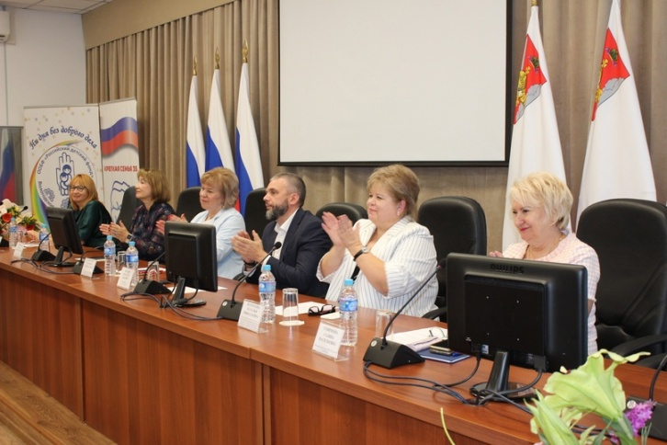
28 августа в Вологде состоялся межрегиональный Слет волонтеров детства, организатором которого выступило Вологодское региональное отделение ООБФ «Российский детский фонд» в партнерстве с БУ СО ВО «Вологодский центр помощи детям, оставшимся без попечения родителей, №1» при поддержке Правительства Вологодской области и проекта «Крепкая семья».
Участниками Слета стали представители социальной сферы, образования, здравоохранения и культуры, общественных и добровольческих организаций, приемные семьи, наставники, выпускники организаций для детей-сирот, волонтеры Вологодской, Челябинской, Тюменской, Самарской областей, Республики Татарстан. Это люди, которые не словами, а делами доказывают ценность семьи, родительства, гражданской зрелости.
Слет включил в себя дискуссионную площадку «Наставничество: на пути к семейному благополучию», спикером которой выступила Бобылева Ирина Анатольевна - аналитик ФГБУ «Центр защиты прав и интересов детей», методист-эксперт АНО «Ресурсный центр «Вера. Надежда. Любовь», член научно-экспертного совета МГППУ.
Вологодское региональное отделение Российского детского фонда подвело итоги реализации инновационного проекта «Семейный Наставник», на территории области получила развитие новая форма наставничества замещающих семей, взявших на воспитание детей, оставшихся без попечения родителей, – «семейное наставничество».
Участники познакомились с опытом волонтерской деятельности, семейного устройства детей-сирот, детского добровольчества, подготовки воспитанников к самостоятельной жизни и профессиональному самоопределению. Наставники, замещающие семьи, выпускники рассказали о собственном опыте «семейного наставничества».
В работе Слета приняли участие Николай Львович Рындин, начальник Департамента социальной защиты населения, Ольга Александровна Смирнова, уполномоченный по правам ребенка в Вологодской области, Марина Васильевна Денисова, депутат Законодательного собрания Вологодской области, куратор регионального проекта «Крепкая семья», почетным гостем стала Галина Васильевна Смирнова - заместитель председателя ООБФ «Российский детский фонд», вице-президент Международной ассоциации детских фондов.
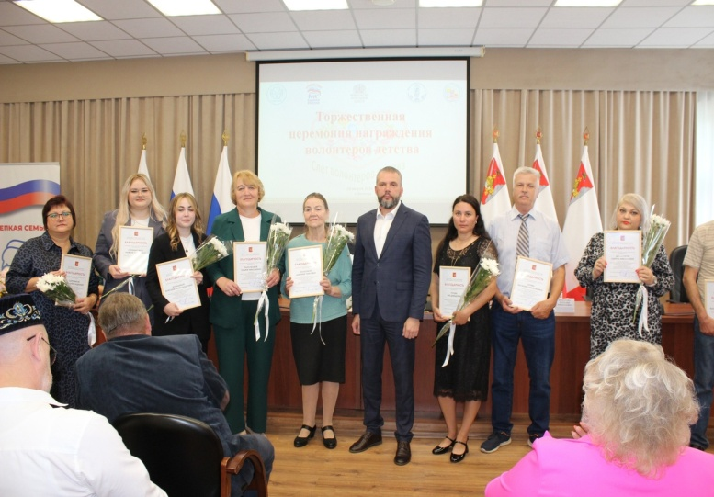
В рамках Слета состоялась церемония награждения лучших сотрудников Вологодского центра помощи №1 и представителей учреждений, организаций и общественных организаций, внесших вклад в дело служения детству!

«Мы учимся, чтобы работать!»
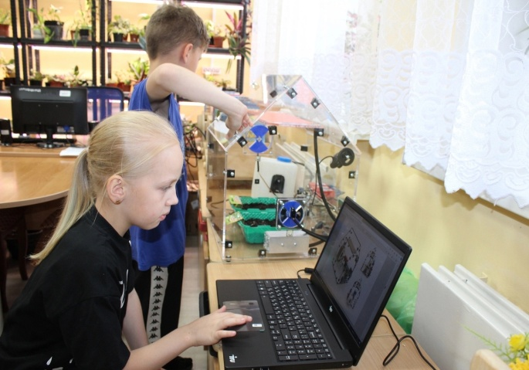
1 сентября в центре состоялось торжественное открытие агрогруппы.
Директор учреждения Шамахова Наталья Николаевна дала старт проекту «Инженерия, автоматизация и робототехника. Умная теплица».
Куратор проекта Ермолина Елена Владимировна провела вводное занятие и познакомила воспитанников с целями и задачами проекта, рассказала о видах работ, которыми будут заниматься дети. Воспитанники отгадывали загадки по агрономии, узнали какие профессии связаны с растениеводством. На мастер-классе ребята занимались посадкой растений. Участники проекта индивидуально выбрали семена и посадили их в контейнеры.
Ребята будут наблюдать за первыми всходами растений и с нетерпением ждать результатов своего труда.
Очень символично приобретать новые знания в День знаний, мы уверенны, что этот первый шаг в новом учебном году приведёт их к успеху.

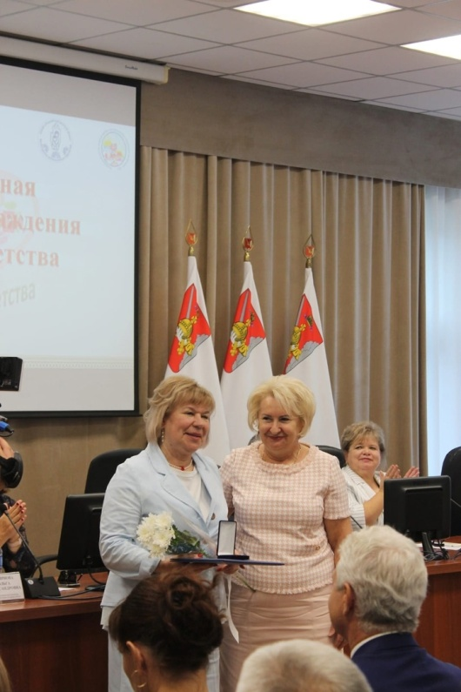
«Поздравляем с заслуженной наградой!»
28 августа в рамках Слета волонтеров детства Председатель Попечительского совета нашего центра Марина Васильевна Денисова получила высокую награду Российского детского фонда.
Звание Лауреата премии Российского детского фонда присуждается за заслуги самих детей и тех взрослых, кто истово служит во имя детей, среди них видные государственные и общественные деятели, учреждения и организации: Александра Пахмутова и Николай Добронравов, Республиканская детская больница г. Москвы, Белгородский детский ансамбль «Калинка», Лола Звонарёва и др.
Марина Васильевна более тридцати лет помогает нашей большой семье: ею привлечены серьезные спонсорские средства для улучшения материально-технической базы учреждения, она искренне заинтересована в успешной социализации детей и выпускников, сама является наставником.
С 2011 года М.В. Денисова – председатель Попечительского совета центра, сумела сплотить вокруг себя команду единомышленников. Члены совета это руководители УФСБ и МЧС по Вологодской области, депутаты, видные представители бизнеса, которые готовы во всем поддерживать наш коллектив детей и взрослых. Благодаря шефской дружбе мы достигаем новых вершин.
Вручила награду заместитель председатель Российского детского фонда, вице-президент Международной ассоциации детских фондов Галина Васильевна Смирнова.
Поздравляем Марину Васильевну с заслуженной наградой, гордимся Председателем Попечительского совета!

